*Федеральное государственное бюджетное образовательное учреждение* *высшего профессионального образования*

|  |  |
| --- | --- |
|  | ***«Московский государственный технический университет  имени Н.Э. Баумана»***  ***(МГТУ им. Н.Э. Баумана)*** |

ФАКУЛЬТЕТ Информатика и вычислительная техника

КАФЕДРА Компьютерные системы и сети

**Отчет**

**по лабораторной работе № 1**

**Дисциплина: Языки интернет программирования**

**Название лабораторной работы: Создание простейших html страниц, валидатор кода. Каскадные таблицы стилей css.**

Студент гр.  **Лавренов И.С. ______________**

(Подпись, дата) (И.О. Фамилия)

Преподаватель  **__________________ __________________**

(Подпись, дата) (И.О. Фамилия)

Москва, 2017

**Задание**

* Написать 10 строк любого текста и в каждой строке выделить случайное слово красным и жирным с использованием font, b, br, p
* Те же 10 строк другие слова выделить голубым курсивом с использованием div, span
* Сделать таблицу-расписание с использованием th, rowspan, colspan
* Сделать анкету с использованием input (text, radio, button), select, label, submit
* Проверить выполненную работу через валидатор

**Код lavrenov_lab1_1.html**

<!DOCTYPE html>

<html>

<head>

<style>

</style>

<title>

LavrenovLR1.1

</title>

</head>

<body>

<p>

dfghdfh dfh <font color="red"><b>dfsh</b></font> df hdfs hdf hdfs hdf<br>

gsdg <font color="red"><b>d</b></font> adgasgasgasg asg asg asgas g<br>

dfshdfsh <font color="red"><b>dfs</b></font> hfd ds hdfs hdf dfs hdf h<br>

df hsdfs hdf <font color="red"><b>hdfsh</b></font> dfshj gjhf kdf gkjdf<br>

gf j fgkdgaserg df hfds hsdf <font color="red"><b>hd</b></font> hjg jsgk<br>

dfsj dsj dsf jdfsj dsf jdsf <font color="red"><b>jdsfjdfsjs</b></font> dfj<br>

dfjdfsjgs <font color="red"><b>djsg</b></font> jasderase fd hfds hj<br>

gfdjdgfksdgf <font color="red"><b>sg</b></font> s gfh sdhsdjdrh d f<br>

dgfjgsfkghlghlkilmi <font color="red"><b>gfsjfgjkdgfnh</b></font><br>

sdgfdsgr <font color="red"><b>r</b></font> ghdzshdfhdrhdzhhzdhrrdhz

</p>

</body>

</html>

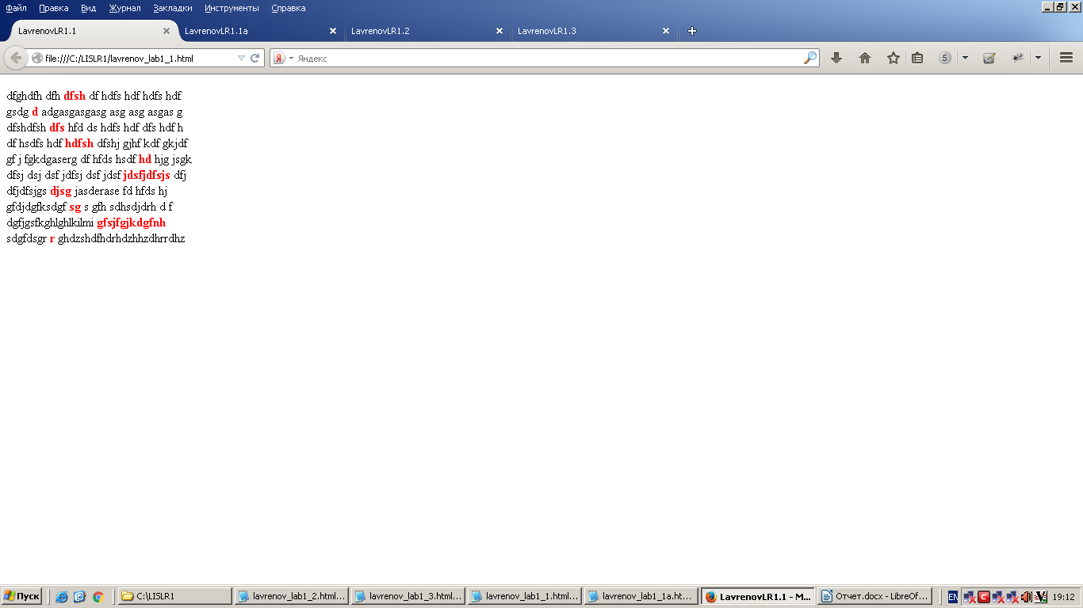

Рис1. Скрин 1 части

Рис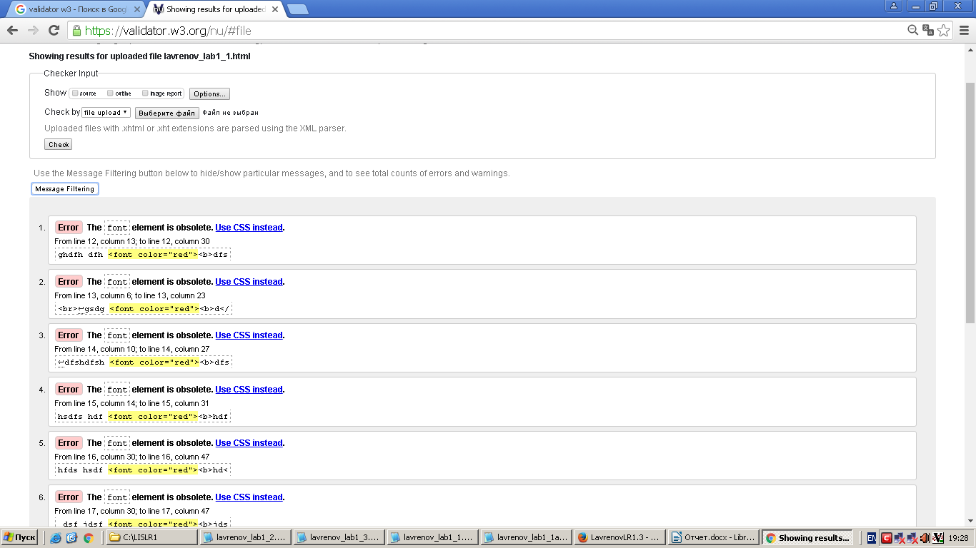6. Проверка 1 части

**Код lavrenov_lab1_1а.html**

<!DOCTYPE html>

<html>

<head>

<style>

span{

color:blue;

font-style:oblique

}

</style>

<title>

LavrenovLR1.1a

</title>

</head>

<body>

<div>

dfghdfh dfh <span>dfsh</span> df hdfs hdf hdfs hdf<br/>

gsdg d <span>adgasgasgasg</span> asg asg asgas g<br/>

dfshdfsh dfs hfd ds <span>hdfs</span> hdf dfs hdf h<br/>

df hsdfs hdf hdfsh dfshj gjhf kdf <span>gkjdf</span><br/>

gf <span>j</span> fgkdgaserg df hfds hsdf hd hjg jsgk<br/>

dfsj dsj <span>dsf</span> jdfsj dsf jdsf jdsfjdfsjs dfj<br/>

dfjdfsjgs djsg jasderase fd <span>hfds</span> hj<br/>

gfdjdgfksdgf <span>sg</span> s gfh sdhsdjdrh d f<br/>

dgfjgsfkghlghlkilmi <span>gfsjfgjkdgfnh</span><br/>

<span>sdgfdsgr</span> r ghdzshdfhdrhdzhhzdhrrdhz<br/>

</div>

</body>

</html>

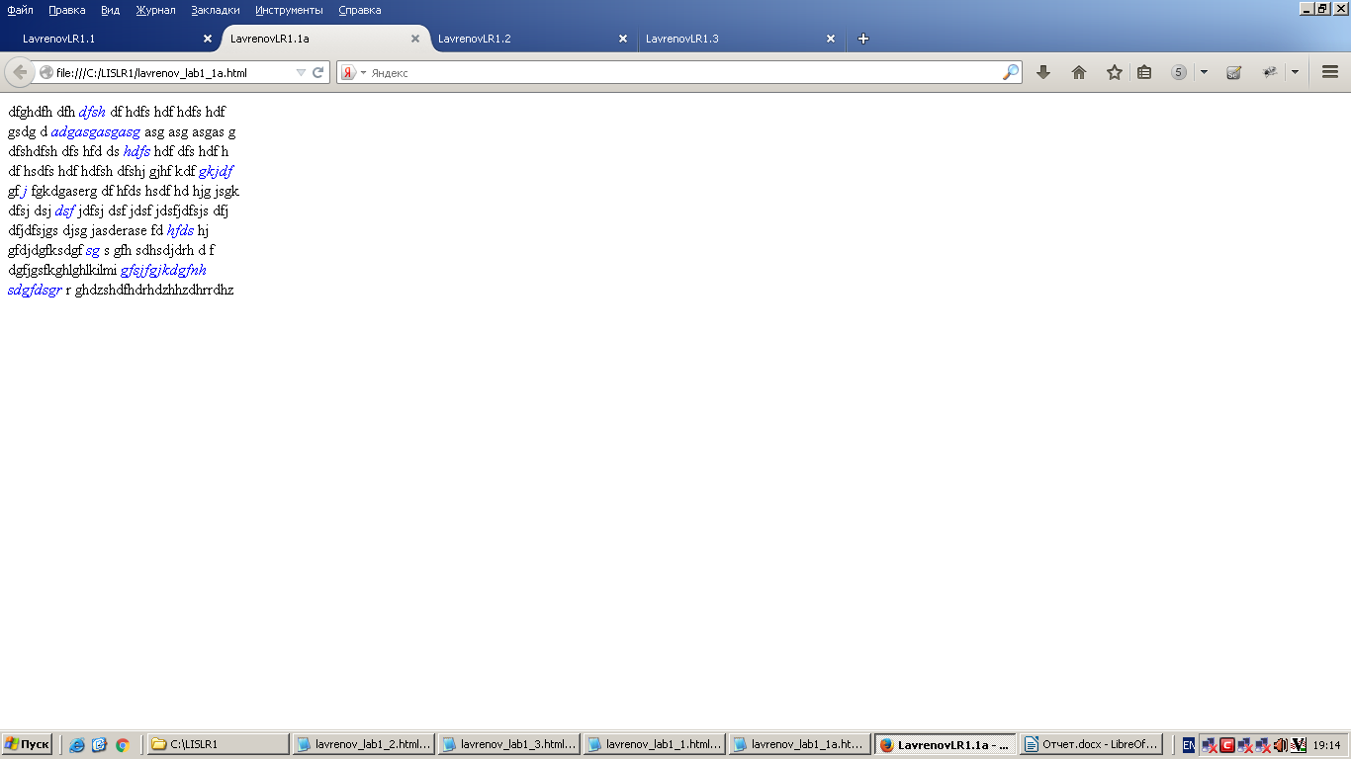

Рис2. Скрин 1а части

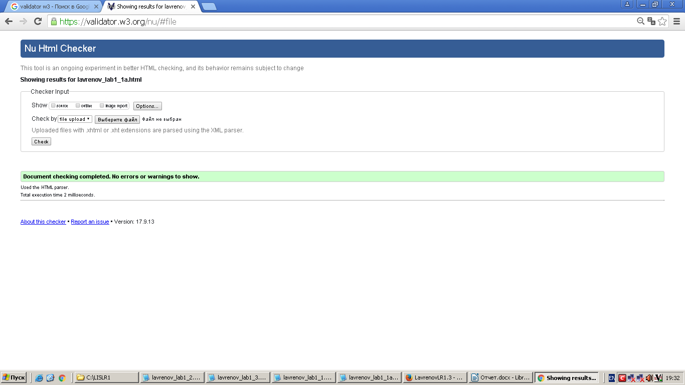

Рис7. Проверка 1а части

**Код lavrenov_lab1_2.html**

<!DOCTYPE html>

<html>

<head>

<style>

</style>

<title>

LavrenovLR1.2

</title>

</head>

<body>

<table border="1" cellspacing="0">

<tr>

<th colspan="7">Расписание</th>

</tr>

<tr>

<td width="30px">&nbsp</td>

<td width="100px">Понедельник</td>

<td width="100px">Вторник</td>

<td width="100px">Среда</td>

<td width="100px">Четверг</td>

<td width="100px">Пятница</td>

<td width="100px">Суббота</td>

</tr>

<tr>

<td rowspan ="2"><b>1</b></td>

<td>ЧC.</td>

<td>ЧC.</td>

<td>ЧC.</td>

<td>ЧC.</td>

<td>ЧC.</td>

<td>ЧC.</td>

</tr>

<tr>

<td>ЗН.</td>

<td>ЗН.</td>

<td>ЗН.</td>

<td>ЗН.</td>

<td>ЗН.</td>

<td>ЗН.</td>

</tr>

<tr>

<td rowspan ="2"><b>2</b></td>

<td>ЧC.</td>

<td>ЧC.</td>

<td>ЧC.</td>

<td>ЧC.</td>

<td>ЧC.</td>

<td>ЧC.</td>

</tr>

<tr>

<td>ЗН.</td>

<td>ЗН.</td>

<td>ЗН.</td>

<td>ЗН.</td>

<td>ЗН.</td>

<td>ЗН.</td>

</tr>

<tr>

<td rowspan ="2"><b>3</b></td>

<td>ЧC.</td>

<td>ЧC.</td>

<td>ЧC.</td>

<td>ЧC.</td>

<td>ЧC.</td>

<td>ЧC.</td>

</tr>

<tr>

<td>ЗН.</td>

<td>ЗН.</td>

<td>ЗН.</td>

<td>ЗН.</td>

<td>ЗН.</td>

<td>ЗН.</td>

</tr>

<tr>

<td rowspan ="2"><b>4</b></td>

<td>ЧC.</td>

<td>ЧC.</td>

<td>ЧC.</td>

<td>ЧC.</td>

<td>ЧC.</td>

<td>ЧC.</td>

</tr>

<tr>

<td>ЗН.</td>

<td>ЗН.</td>

<td>ЗН.</td>

<td>ЗН.</td>

<td>ЗН.</td>

<td>ЗН.</td>

</tr>

<tr>

<td rowspan ="2"><b>5</b></td>

<td>ЧC.</td>

<td>ЧC.</td>

<td>ЧC.</td>

<td>ЧC.</td>

<td>ЧC.</td>

<td>ЧC.</td>

</tr>

<tr>

<td>ЗН.</td>

<td>ЗН.</td>

<td>ЗН.</td>

<td>ЗН.</td>

<td>ЗН.</td>

<td>ЗН.</td>

</tr>

<tr>

<td rowspan ="2"><b>6</b></td>

<td>ЧC.</td>

<td>ЧC.</td>

<td>ЧC.</td>

<td>ЧC.</td>

<td>ЧC.</td>

<td>ЧC.</td>

</tr>

<tr>

<td>ЗН.</td>

<td>ЗН.</td>

<td>ЗН.</td>

<td>ЗН.</td>

<td>ЗН.</td>

<td>ЗН.</td>

</tr>

</table>

</body>

</html>

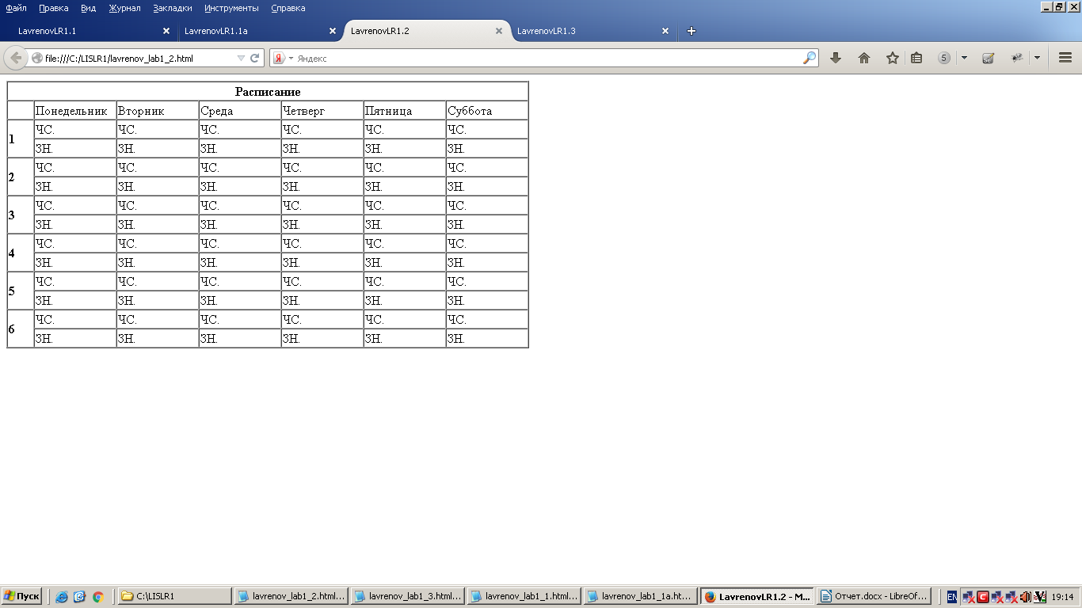

Рис3. Скрин 2 части

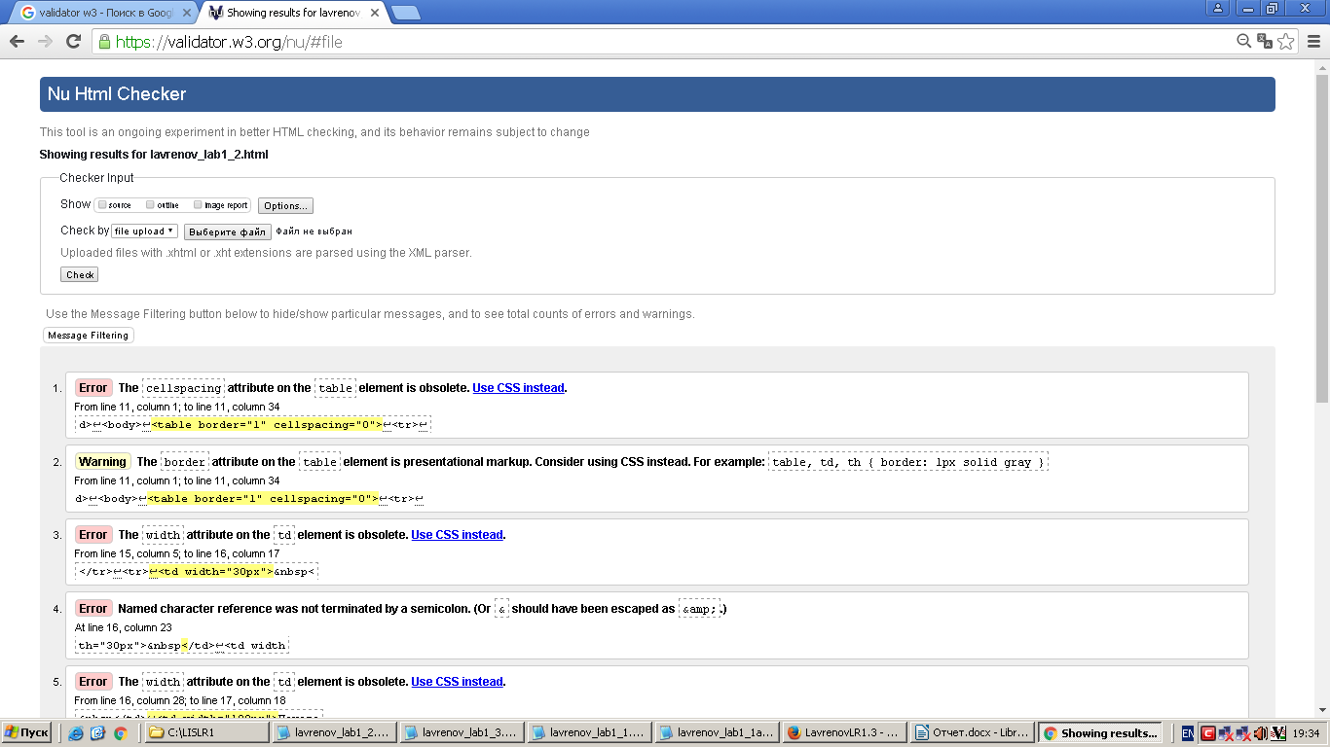

Рис8. Проверка 2 части

**Код lavrenov_lab1_3.html**

<!DOCTYPE html>

<html>

<head>

<style>

</style>

<title>

LavrenovLR1.3

</title>

</head>

<body>

<form action="">

<label for="fio">Ф.И.О.</label><br/>

<input type="text" id="fio" name="fio"/><br/>

Пол<br/>

<input type="radio" id="m" name="gender" value="man"/><label for="m">Мужчина</label>

<input type="radio" id="w" name="gender" value="woman"/><label for="w">Женщина</label>

<br/>Предпочитаемый спорт<br/>

<select name="sport">

<option>Баскетбол</option>

<option>Футбол</option>

<option>Волейбол</option>

</select><br/>

<input type="submit" name="OK" value="OK">

</form>

</body>

</html>

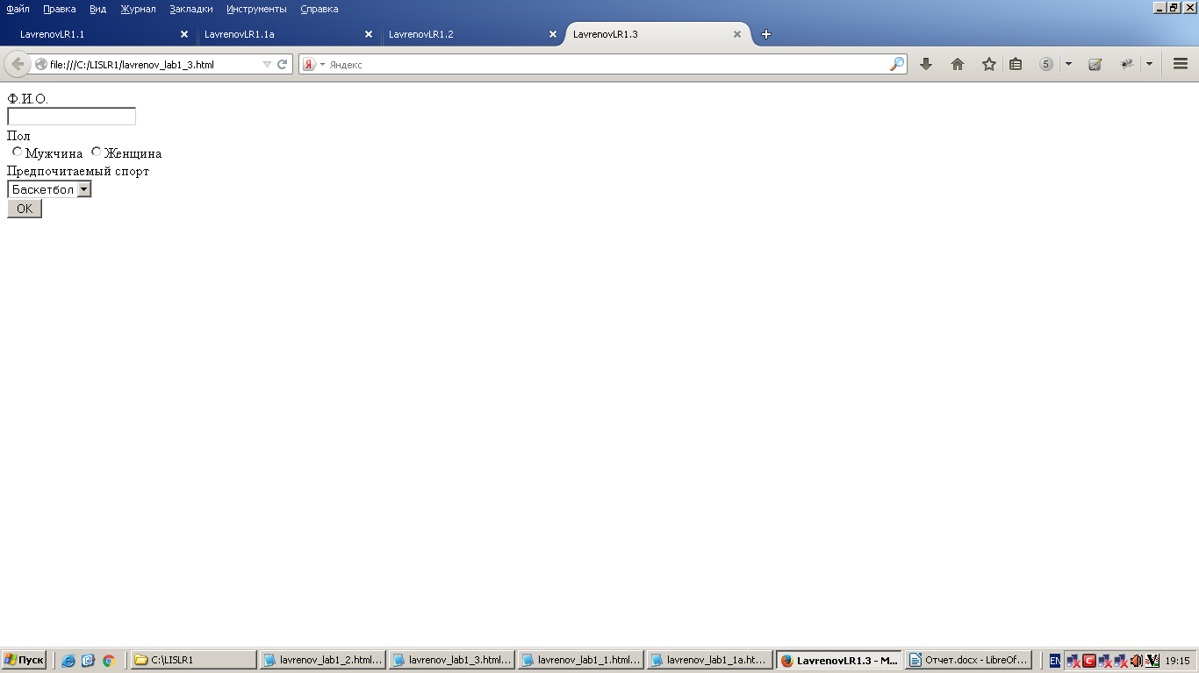

Рис4. Скрин 3 части

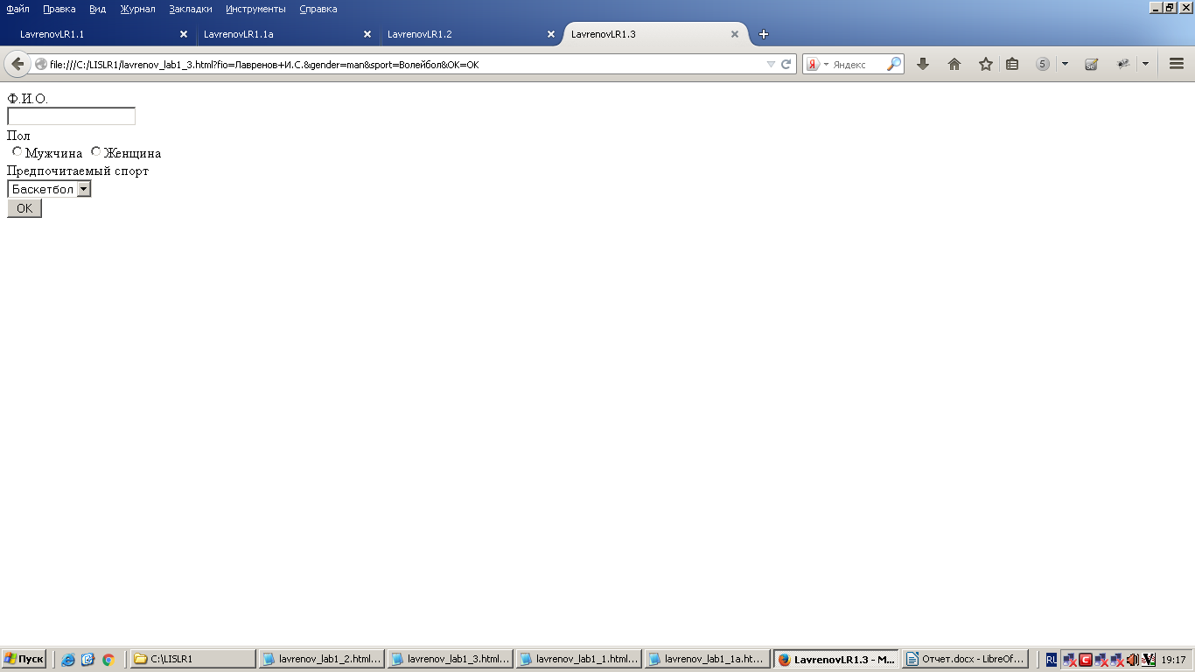

Рис5. Скрин 3 части (работа)



Рис9. Проверка 3 части

**Вывод**

Было создано 4 html страницы по заданным условиям, при работы были использованы стили (css), эти web ресурсы были проверены через валидатор.